|  |  |  |
| --- | --- | --- |
| Asignatura | Profesor(es) | Nivel |
| Educación Tecnológica | Germán Bustos  María Daniela Diaz | 2do medio - guía n° 6 |

Construcción de un servicio en el hogar

* Presentación de pasos definitivos para el proyecto
* Resumen de pasos con imágenes
* Fechas de monitoreo, retroalimentación y evaluación final

¡¡¡ Atentos a estas fechas !!!

|  |  |  |
| --- | --- | --- |
| durante todo Septiembre: | Monitoreo 1eros y 2dos  recopilación de información de estados de avance por medio de la plataforma google classroom, resolución de dudas y estados de avance | classroom |
| 28 de septiembre al 2 de octubre | Retroalimentación 1eros y 2dos | Propuesta: realizar una tutoría por meet, para trabajar dudas previa inscripción. |
| Jueves 19 de noviembre | Actividad 1eros | Entrega de proyecto final por medio de GOOGLE DOCS y FOTOGRAFÍAS DEL PROYECTO POR INSTAGRAM |

Guia de desarrollo final del proyecto de Educación Tecnológica

Guía definitiva para un buen desarrollo del proyecto

Las siguientes etapas te ayudarán a entender en qué proceso de desarrollo del proyecto te encuentras:

1.- Portada

2.- Planteamiento del problema

3.- Materiales y Herramientas

4.- Carta gantt

5.- Ejecución

6.- Presentación del proyecto (fotografías)

|  |
| --- |
| para realizar esta actividad puedes ver este tutorial en YOUTUBE  https://www.youtube.com/watch?v=I3jii6ltINY  Tutorial Google Drive | Qué es y cómo funciona para trabajar en la nube |

DESARROLLO

1.- PORTADA

Construyamos un documento de google ***(revisa las guías anteriores)***

La primera etapa de trabajo online será crear la portada de nuestro proyecto.

los elementos necesarios para esta portada son:

Título : Construcción de un objeto tecnológico para uso en el hogar (letra arial tamaño 30)

Imagen de complemento (relacionada con tu proyecto, necesidad a solucionar en tu hogar)

Nombre del estudiante (letra arial tamaño 11)

Curso del estudiante (letra arial tamaño 11)

Asignatura : Educación Tecnológica (letra arial tamaño 11)

Una vez terminada la portada de tu proyecto comparte el archivo a mi correo

[german.bustos@liceonsmariainmaculada.cl](mailto:german.bustos@liceonsmariainmaculada.cl)

[maria.danieladiaz@liceonsmariainmaculada.cl](mailto:maria.danieladiaz@liceonsmariainmaculada.cl)

recuerda que nos comunicaremos para resolver dudas por GOOGLE CLASSROOM

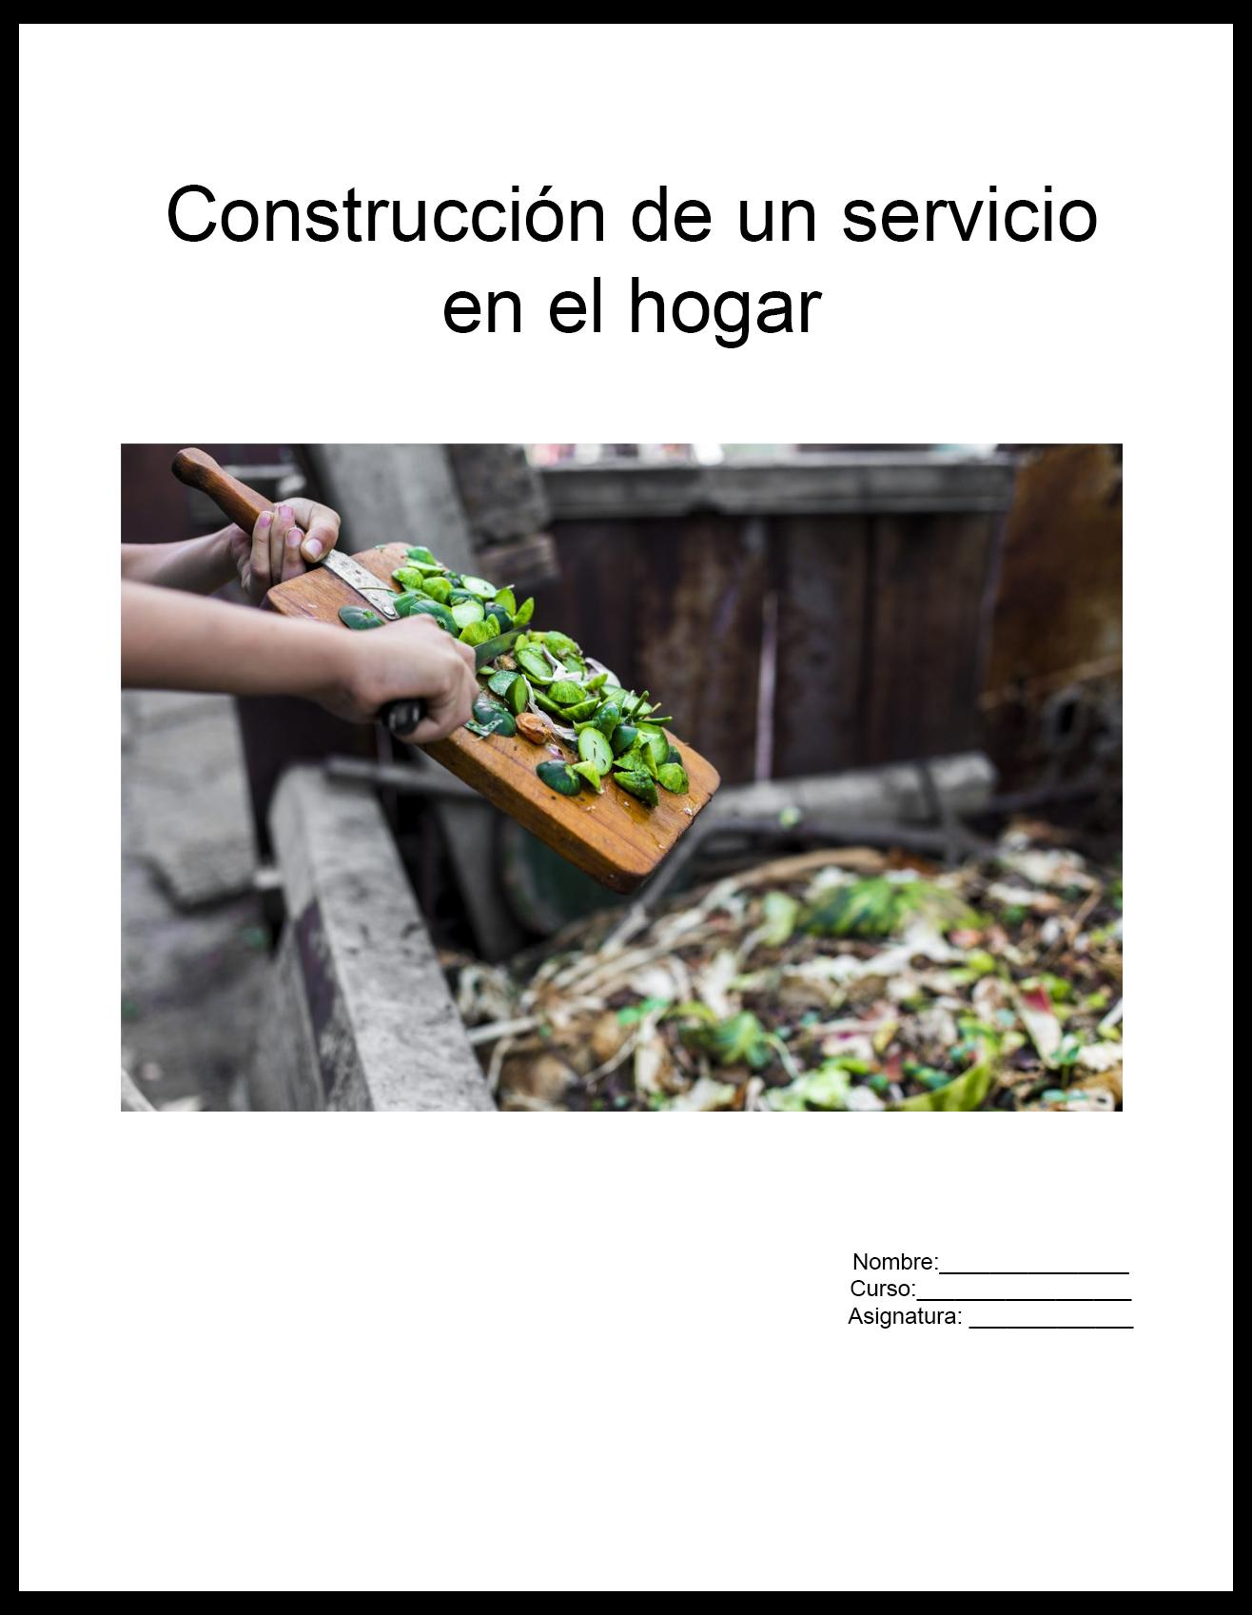

2.- Planteamiento del problema***(revisa las guías anteriores)***

Para poder comenzar nuestro proyecto debemos redactar dos cosas:

1.- **Problema a solucionar**

2.- **Solución factible de realizar**

|  |
| --- |
| **Problema a solucionar**: consiste en redactar qué problema podemos reconocer en nuestro hogar, en relación a el cuidado del medio ambiente, el cuidado de nuestras mascotas, vida de jardinería, entretención, reparación de objetos tecnológicos, etc. |
| **Solución factible de realizar**: una vez que tengas claro cuál es el problema que deseas satisfacer, puedes describir tu solución, la cual debe ser un SERVICIO. Una solución FACTIBLE es aquella que puedes realizar con tus HABILIDADES Y RECURSOS (MATERIALES Y HERRAMIENTAS) |

 Esta es la primera etapa de un proyecto y comienza tu redacción de la siguiente forma:

* Presentación
* Menciona que problemas pudiste reconocer en tu hogar relacionado con los temas anteriores o con alguna temática personal
* Menciona la necesidad que deseas satisfacer (necesidades de MASLOW)
* Comenta quiénes serán los beneficiados con la realización de esta SERVICIO
* Redacta las características de tu solución (Actividades necesarias para su realización, personas que necesitas para desarrollar el SERVICIO, por qué esta solución es la más adecuada. Etc.)
* Describe qué beneficios obtendrán los USUARIOS que disfrutarán de tu SERVICIO.

|  |
| --- |
| Ejemplo:  Hola a todos soy el Profesor Germán Bustos y les cuento que comenzaré un nuevo proyecto. Todo comenzó con un problema que nos acongoja como familia, este es el exceso de basura que se produce en nuestro hogar, tanto por los desechos orgánicos, como el resto de la basura que se produce diariamente al consumir productos de uso común (cajas de cartón, bolsas plásticas y de papel, envases de plástico, etc.).  Este proyecto dará solución al exceso de BASURA ORGÁNICA. Esta solución satisface la NECESIDAD DE SEGURIDAD (necesidad de MASLOW) ya que, al ayudar a reducir la cantidad de basura de nuestro hogar, así podemos APORTAR de manera ECOLÓGICA al planeta bajando nuestra HUELLA DE CARBONO.  Este proyecto toma la basura orgánica (cáscaras de verduras y frutas, cáscaras de huevos, hojas secas, etc.) y las transforma en COMPOST, una tierra rica en nutrientes para las plantas que mantengo en mi jardín. Espero poder ayudar tanto a mi familia como al medio ambiente reproduciendo el proceso natural de descomposición de la materia orgánica por medio de un SERVICIO GRUPAL Y FAMILIAR, el cual requiere el trabajo diario de recolección y procesamiento de basura orgánica. Este servicio requiere el compromiso de todos quienes formamos este hogar, siendo importante cada obligación asumida para concretar este servicio.   El uso y mantenimiento de la  COMPOSTERA será un servicio que, una vez iniciado, no puede dejar sus funciones, y con el tiempo deberá ser revisado para posibles mejoras. |

3.- Materiales y Herramientas

Haz una lista de los materiales y Herramientas que necesitarás en el desarrollo de tu proyecto

Recuerda que la diferencia entre materiales y herramientas es la siguiente:

las herramientas que usas en la construcción de un objeto tecnológico no terminarán siendo parte del producto final en cambio los materiales si formarán parte del objeto tecnológico

ejemplo:



4.- Carta gantt

¿Qué es una Carta Gantt y por qué es recomendable hacer una para planificar un proyecto?

La Carta Gantt es una herramienta que define las actividades necesarias para completar el trabajo de un proyecto en un plazo determinado, y la relación lógica de ejecución entre ellas. Es muy usada en la planificación y gestión de proyectos. Ejecutando las actividades podremos completar los diferentes resultados y entregables del proyecto, y así, cumplir los objetivos trazados. Es por esto, que la Gantt es reconocida como la carta fundamental de navegación que nos guía para acometer cualquier iniciativa.

Permite conocer, con solo una mirada, el tiempo requerido para hacer una actividad y la fecha en que debe iniciar y terminar. Además, hace posible entender qué actividades dependen de otras para partir y cuales pueden ejecutarse en forma simultánea.

En una Carta Gantt, las actividades están representadas por barras horizontales y el calendario de tiempo en el eje de las x.

Para realizar una Carta Gantt debes organizar los siguientes datos:

* Nombre del SERVICIO
* Descripción del SERVICIO
* Encargado del proyecto
* Materiales y Herramientas que se usarán en el proyecto
* Colaboradores: define sus roles en el proyecto y los materiales y herramientas que usarán
* Tiempo destinado a la realización del proyecto día a día

|  |  |  |  |  |  |  |  |  |  |  |
| --- | --- | --- | --- | --- | --- | --- | --- | --- | --- | --- |
| Nombre del SERVICIO: _____________________________________________ | | | | | | | | | | |
| Descripción del SERVICIO: ____________________________________________________________________________________________________________________________________________________________________________________________________________________________________________________________________ | | | | | | | | | | |
| ENCARGADO DEL PROYECTO  __________________________ | | COLABORADORES Y SUS ROLES | | | | | | | | |
| MATERIALES | HERRAMIENTAS |
| 1.-_________  2.-_________  3.-_________  4.-_________  5.-_________  6.-_________  7.-_________  8.-_________  9.-_________ | 1.-_________  2.-_________  3.-_________  4.-_________  5.-_________  6.-_________  7.-_________  8.-_________  9.-_________ | NOMBRE | ROL | | | | | | | |
| NOMBRE | ROL | | | | | | | |
| NOMBRE | ROL | | | | | | | |
| NOMBRE | ROL | | | | | | | |
| NOMBRE | ROL | | | | | | | |
| NOMBRE | ROL | | | | | | | |
| NOMBRE | ROL | | | | | | | |
| NOMBRE | ROL | | | | | | | |

|  |  |  |  |  |  |  |  |  |  |  |  |  |  |  |  |  |  |  |  |
| --- | --- | --- | --- | --- | --- | --- | --- | --- | --- | --- | --- | --- | --- | --- | --- | --- | --- | --- | --- |
| ACTIVIDAD  Y ENCARGADO | | | | ORGANIZACIÓN DE ACTIVIDADES (EN ORDEN DE REALIZACIÓN Y TIEMPO)  (cada recuadro representa 5 minutos)(PUEDES ASIGNARLOS LA CANTIDAD DE MINUTOS QUE DESEES A LOS RECUADROS) | | | | | | | | | | | | | | | |
| 1° | 2° | 3° | 4° | 5° | 6° | 7° | 8° | 9° | 10° | 11° | 12° | 13° | 14° | 15° | 16° |
| ______________________ | | | |  |  |  |  |  |  |  |  |  |  |  |  |  |  |  |  |
| ______________________ | | | |  |  |  |  |  |  |  |  |  |  |  |  |  |  |  |  |
| ______________________ | | | |  |  |  |  |  |  |  |  |  |  |  |  |  |  |  |  |
| ______________________ | | | |  |  |  |  |  |  |  |  |  |  |  |  |  |  |  |  |

EJEMPLO:

|  |  |  |  |  |  |  |  |  |  |  |
| --- | --- | --- | --- | --- | --- | --- | --- | --- | --- | --- |
| Nombre del SERVICIO: Compostaje Familiar | | | | | | | | | | |
| Descripción del SERVICIO: Este proyecto toma la basura orgánica (cáscaras de verduras y frutas, cáscaras de huevos, hojas secas, etc.) y las transforma en COMPOST, una tierra rica en nutrientes para las plantas que mantengo en mi jardín. | | | | | | | | | | |
| ENCARGADO DEL PROYECTO  Germán Bustos | | COLABORADORES Y SUS ROLES | | | | | | | | |
| MATERIALES | HERRAMIENTAS |
| 1.- material orgánico  2.-hojas secas | 1.- compostera  2.- cuchillo  3.- caja plástica para juntar los residuos  4.-pala para revolver | Mamá | Procesamiento de frutas y verduras | | | | | | | |
| Papá/Germán Bustos | Revolver el material de desecho con las hojas secas en la compostera | | | | | | | |
| Hijo Mayor | Recolección de desechos procesados | | | | | | | |
| Hijo Menor | Transporte de desecho procesados | | | | | | | |
|
|
|
|

|  |  |  |  |  |  |  |  |  |  |  |  |  |  |  |  |  |  |  |  |
| --- | --- | --- | --- | --- | --- | --- | --- | --- | --- | --- | --- | --- | --- | --- | --- | --- | --- | --- | --- |
| ACTIVIDAD  Y ENCARGADO | | | | ORGANIZACIÓN DE ACTIVIDADES (EN ORDEN DE REALIZACIÓN)  (cada recuadro representa 5 minutos) | | | | | | | | | | | | | | | |
| 1° | 2° | 3° | 4° | 5° | 6° | 7° | 8° | 9° | 10° | 11° | 12° | 13° | 14° | 15° | 16° |
| Mamá:  Procesamiento de frutas y verduras | | | | x | x | x | x | x | x |  |  |  |  |  |  |  |  |  |  |
| Hijo Mayor:  Recolección de desechos procesados | | | |  |  |  |  |  |  | x |  |  |  |  |  |  |  |  |  |
| Hijo Menor: Transporte de desecho procesados | | | |  |  |  |  |  |  |  | x |  |  |  |  |  |  |  |  |
| Papá/Germán Bustos:  Revolver el material de desecho con las hojas secas en la compostera | | | |  |  |  |  |  |  |  |  | x | x | x | x |  |  |  |  |
| TIEMPO UTILIZADO AL DÍA : 60 MINUTOS | | | | | | | | | | | | | | | | | | | |

5.- Ejecución

Destina el tiempo planificado para la ejecución de tu servicio para asegurarte de su duración y buen funcionamiento (revisa las fechas antes entregadas para programar tu trabajo)

* Pide ayuda a un adulto en las tareas de construcción que sean peligrosas o difíciles para ti

6.- Presentación del proyecto (fotografías)

* Una vez terminado tu Objeto Tecnológico toma fotografías desde 4 diferentes etapas de desarrollo (inicio, desarrollo, solución de problemas y término)
* Las fotografías de deben adjuntar dentro del documento redactado en GOOGLE DOCS